Seri Komputasi

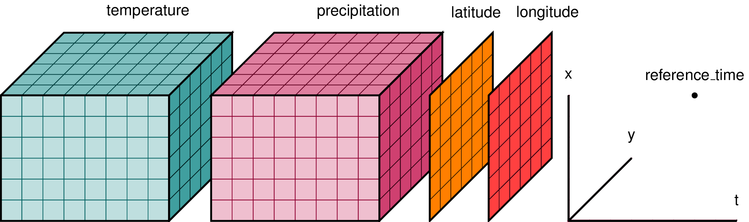

**Pengantar Analisis NetCDF**

**menggunakan xarray**

**Sandy Hardian Susanto Herho**

